КОНКУРСНА ДОКУМЕНТАЦИЈА

ВОЈНА ПОШТА 2977 БЕОГРАД
ГЕНЕРАЛА ПАВЛА ЈУРИШИЋА ШТУРМА 33

ЈАВНА НАБАВКА УСЛУГЕ – „ОПРАВКА БРАВАРИЈЕ НА ОБЈЕКТУ КН-7 (ТОПЛАНА) У ВОЈНОЈ АКАДЕМИЈИ У БЕОГРАДУ“

ОТВОРЕНИ ПОСТУПАК

ЈАВНА НАБАВКА бр. 87/2017

јун 2017. године

На основу чл. 32. и 61. Закона о јавним набавкама („Сл. гласник РС” бр. 124/2012, 14/2015 и 68/2015, у даљем тексту: ЗЈН), члана 2. Правилника о обавезним елементима конкурсне документације у поступцима јавних набавки и начину доказивања испуњености услова („Сл. гласник РС” бр. 29/2013), Одлуке бр. 241-2 од 09.05.2016. године о покретању поступка јавне набавке број 87/2017 и Решења бр. 241-3 од 09.05.2016. године о образовању комисије за јавну набавку бр. 87/2017, припремљена је:

КОНКУРСНА ДОКУМЕНТАЦИЈА

ЗА ЈАВНУ НАБАВКУ УСЛУГЕ У ОТВОРЕНОМ ПОСТУПКУ – „ОПРАВКА БРАВАРИЈЕ НА ОБЈЕКТУ КН-7 (ТОПЛАНА) У ВОЈНОЈ АКАДЕМИЈИ У БЕОГРАДУ“, ЈН бр. 87/2017

Конкурсна документација садржи:
Поглавље | Назив поглавља | Страна
I | Општи подаци о јавној набавци | 3
II | Подаци о предмету јавне набавке | 3
III | Врста, техничке карактеристике, квалитет, количина и опис добара, радова или услуга, начин спровођења контроле и обезбеђења гаранције квалитета, рок извршења, место извршења или испoруке добара, евентуалне додатне услуге и сл. | 3
IV | Услови за учешће у поступку јавне набавке из чл. 75. и 76. Закона и упутство како се доказује испуњеност тих услова | 4
V | Упутство понуђачима како да сачине понуду | 8
VI | Образац понуде | 16
VII | Образац структуре ценe са скицама | 20
VIII | Референтц листа | 25
IX | Изјава о бруто сатницама радне снаге | 26
X | Изјава о прихватању услова | 27
XI | Образац изјаве о независној понуди | 28
XII | Образац изјаве о поштовању обавеза из чл. 75. став 2. Закона | 29
XIII | Образац изјаве о кључном техничком особљу | 30
XIV | Менично овлашћење | 31
XV | Модел уговора | 32
XVI | Потврда о обиласку локације | 39

УКУПНО 39 СТРАНИЦА

I ОПШТИ ПОДАЦИ О ЈАВНОЈ НАБАВЦИ
1. Подаци о наручиоцу
Наручилац: РС-MO-Војна пошта 2977 Београд
Адреса: 11000 Београд, Генералa Павла Јуришића Штурма бр.33
Интернет страница: www.nabavke.mod.gov.rs

2. Врста поступка јавне набавке
Предметна јавна набавка се спроводи у отвореном поступку, у складу са ЗЈН и подзаконским актима којима се уређују јавне набавке.

3. Предмет јавне набавке
Предмет јавне набавке бр. 87/2017 је услуга на извођењу радова под називом – „ОПРАВКА БРАВАРИЈЕ НА ОБЈЕКТУ КН-7 (ТОПЛАНА) У ВОЈНОЈ АКАДЕМИЈИ У БЕОГРАДУ“.

4. Циљ поступка
Поступак јавне набавке се спроводи ради закључења уговора о јавној набавци.

5. Контакт (лице или служба)
Директан контакт достављањем писаних аката на деловодство Војне поште 2977 Београд, 11000 Београд, Генерала Павла Јуришића Штурма бр.33, или факсом на број 011/3603-371 сваког радног дана у времену 08,00-15,00 часова.
Лица за контакт:
Китановић Ранђел, дипл.грађ.инж. тел. 011/3603-287; 066/8700-142 и
Павловић Оливера, дипл.инж.арх., тел. 011/3603-293; 066/8700-072.

II ПОДАЦИ О ПРЕДМЕТУ ЈАВНЕ НАБАВКЕ

1. Предмет јавне набавке
Предмет јавне набавке бр. 87/2017 је услуга на оправци браварије на објекту КН-7 (Топлана) у Војној академији у Београду.
Ознака из општег речника набавки:
50000000 – Услуге одржавања и поправки.

III ВРСТА, ТЕХНИЧКЕ КАРАКТЕРИСТИКЕ, КВАЛИТЕТ, КОЛИЧИНА И ОПИС ДОБАРА, РАДОВА ИЛИ УСЛУГА, НАЧИН СПРОВОЂЕЊА КОНТРОЛЕ И ОБЕЗБЕЂЕЊА ГАРАНЦИЈЕ КВАЛИТЕТА, РОК ИЗВРШЕЊА, МЕСТО ИЗВРШЕЊА ИЛИ ИСПOРУКЕ ДОБАРА, ЕВЕНТУАЛНЕ ДОДАТНЕ УСЛУГЕ И СЛ.

1. Опис услуге
Објекат КН-7 (Топлана) налази се у Војној академији у Београду, спратности По+Пр+I, изграђен je 1978. године и служи за производњу и дистрибуцију топлотне енергије. Конструктивни систем објекта је скелетни армирано бетонски. Фасадна платна су од кутијастих профила, застакљени. У 2015. и 2016. години су замењена браварска платна на три стране објекта. Потребно је извршити замену фасадних платна на задњој страни објекта. Фасадна платна се израђују од алуминијумских профила са термопрекидом, застакљених термопан стаклом, са постављањем флексибилних жалузина и отварањем појединих крила, са постављањем двоја улазних врата и комарника на једним вратима.

Радове извести у складу са условима из конкурсне документације, Правилником о планирању, изградњи и одржавању објеката инфраструктуре које користе Министарство одбране и Војска Србије (''Службени војни лист'' бр. 29/11), Законом о планирању и изградњи (''Службени гласник РС'' бр. 72/09, 81/09, 64/10 и 24/11) и другим важећим законским и подзаконским актима, чија је примена обавезна при извођењу радова.

2. Обилазак локације
Пре достављања понуде, а ради сагледавања обима радова, неопходно је да понуђачи о свом трошку изврше обилазак локације у присуству представника инвеститора.
Наручилац ће организовати обилазак локације дана 10.07.2017. године (понeдељак), у 10,00 часова, али само уз претходну пријаву на меморандуму понуђача и достављањем списка овлашћених лица понуђача (са именом и презименом, именом оца, датумом и местом рођења, бројем личне карте, од кога је издата, матичним бројем и адресом становања). Резервни термин биће организован дана 17.07.2017. године (понедељак), у 10,00 часова. Понуђачи су обавезни да изврше обилазак локације ради подношења понуде што ће се евидентирати од стране Наручиоца на Oбрасцу потврде о обиласку локације (XVI). Пријаве за обилазак се достављају факсом на број 011/3603-371 или директно, предајом пријаве на деловодство Војне поште 2977 Београд, Београд, Генерала Павла Јуришића Штурма бр.33. Пријаве морају стићи један дан пре рока за обилазак локације. Лицима која не доставе пријаву на меморандуму понуђача неће бити омогућен улазак у објекат.
Лица која су пријављена за обилазак објекта треба да у заказано време дођу на пријавницу Војне поште 2977 Београд, Београд, Генерала Павла Јуришића Штурма 33.
Додатне резервне термине наручилац неће организовати.
Представници наручиоца су пп Китановић Ранђел, телефон за контакт 40-287 и Павловић Оливера, телефон за контакт 40-293 (локали са пријавнице).

IV УСЛОВИ ЗА УЧЕШЋЕ У ПОСТУПКУ ЈАВНЕ НАБАВКЕ ИЗ ЧЛ. 75. И 76. ЗАКОНА И УПУТСТВО КАКО СЕ ДОКАЗУЈЕ ИСПУЊЕНОСТ ТИХ УСЛОВА

1. УСЛОВИ ЗА УЧЕШЋЕ У ПОСТУПКУ ЈАВНЕ НАБАВКЕ ИЗ ЧЛ. 75. И 76. ЗАКОНА

  - Право на учешће у поступку предметне јавне набавке има понуђач који испуњава обавезне услове за учешће у поступку јавне набавке дефинисане чл. 75. ЗЈН, и то:
- Да је регистрован код надлежног органа, односно уписан у одговарајући регистар (чл. 75. ст. 1. тач. 1) ЗЈН);
- Да он и његов законски заступник није осуђиван за неко од кривичних дела као члан организоване криминалне групе, да није осуђиван за кривична дела против привреде, кривична дела против животне средине, кривично дело примања или давања мита, кривично дело преваре (чл. 75. ст. 1. тач. 2) ЗЈН);
- Да му није изречена мера забране обављања делатности, која је на снази у време објављивања позива за подношење понуде (чл. 75. ст. 1. тач. 3) ЗЈН);
- Да је измирио доспеле порезе, доприносе и друге јавне дажбине у складу са прописима Републике Србије или стране државе када има седиште на њеној територији (чл. 75. ст. 1. тач. 4) ЗЈН);
- Понуђач је дужан да при састављању понуде изричито наведе да је поштовао обавезе које произлазе из важећих прописа о заштити на раду, запошљавању и условима рада, заштити животне средине, као и да гарантује да је ималац права интелектуалне својине (чл. 75. ст. 2. ЗЈН).

  - За испуњење додатних услова у поступку јавне набавке, дефинисаних чл. 76. ЗЈН, понуђач мора:
- да, за озбиљност понуде и извршење обавеза достави средство финансијског обезбеђења које се тражи конкурсном документацијом;
- да располаже неопходним финансијским капацитетом и то:
- да је у претходној обрачунском периоду од 3 (три) године остварио посовне приходе, у износу од минимум 5.000.000 динара годишње и да нема ни један дан неликвидности (период из БОН-ЈН).
3) да располаже довољним техничким и кадровским капацитетом и то:
- да има најмање 1 (једног) дипломираног архитектонског или грађевинског инжењера на неодређено време, са важећом лиценцом ИКС за одговорног извођача радова.
4) да поседује стручне референце за послове који су истоврсни предмету ове јавне набавке, за период који није дужи од 3 (три) године пре објављивања позива.
5) да је извршио обилазак локације.

  - Уколико понуђач подноси понуду са подизвођачем, у складу са чланом 80. Закона, подизвођач мора да испуњава обавезне услове из члана 75. став 1. тач. 1) до 4) ЗЈН.

  - Уколико понуду подноси група понуђача, сваки понуђач из групе понуђача, мора да испуни обавезне услове из члана 75. став 1. тач. 1) до 4) ЗЈН, а додатне услове испуњавају заједно у складу са конкурсном документацијом.

2. УПУТСТВО КАКО СЕ ДОКАЗУЈЕ ИСПУЊЕНОСТ УСЛОВА

Испуњеност обавезних услова за учешће у поступку предметне јавне набавке, понуђач доказује достављањем следећих доказа:

- Услов из чл. 75. ст. 1. тач. 1) Закона - Доказ: Извод из регистра Агенције за привредне регистре, односно извод из регистра надлежног Привредног суда.

- Услов из чл. 75. ст. 1. тач. 2) Закона - Доказ: Правна лица: 1) Извод из казнене евиденције, односно уверењe основног суда на чијем подручју се налази седиште домаћег правног лица, односно седиште представништва или огранка страног правног лица, којим се потврђује да правно лице није осуђивано за кривична дела против привреде, кривична дела против животне средине, кривично дело примања или давања мита, кривично дело преваре; 2) Извод из казнене евиденције Посебног одељења за организовани криминал Вишег суда у Београду, којим се потврђује да правно лице није осуђивано за неко од кривичних дела организованог криминала; 3) Извод из казнене евиденције, односно уверење надлежне полицијске управе МУП-а, којим се потврђује да законски заступник понуђача није осуђиван за кривична дела против привреде, кривична дела против животне средине, кривично дело примања или давања мита, кривично дело преваре и неко од кривичних дела организованог криминала (захтев се може поднети према месту рођења или према месту пребивалишта законског заступника). Уколико понуђач има више законских заступника дужан је да достави доказ за сваког од њих. Предузетници и физичка лица: Извод из казнене евиденције, односно уверење надлежне полицијске управе МУП-а, којим се потврђује да није осуђиван за неко од кривичних дела као члан организоване криминалне групе, да није осуђиван за кривична дела против привреде, кривична дела против животне средине, кривично дело примања или давања мита, кривично дело преваре (захтев се може поднети према месту рођења или према месту пребивалишта).
Доказ не може бити старији од два месеца пре отварања понуда;

- Услов из чл. 75. ст. 1. тач. 3) Закона - Доказ: Правна лица: Потврде привредног и прекршајног суда да му није изречена мера забране обављања делатности, или потврда Агенције за привредне регистре да код тог органа није регистровано, да му је као привредном друштву изречена мера забране обављања делатности, која је на снази у време објаве позива за подношење понуда; Предузетници: Потврда прекршајног суда да му није изречена мера забране обављања делатности, или потврда Агенције за привредне регистре да код тог органа није регистровано, да му је као привредном субјекту изречена мера забране обављања делатности, која је на снази у време објаве позива за подношење понуда Физичка лица: Потврда прекршајног суда да му није изречена мера забране обављања одређених послова.
Доказ мора бити издат након објављивања позива за подношење понуда;

- Услов из чл. 75. ст. 1. тач. 4) Закона - Доказ: Уверење Пореске управе Министарства финансија и привреде да је измирио доспеле порезе и доприносе и уверење надлежне управе локалне самоуправе да је измирио обавезе по основу изворних локалних јавних прихода или потврду Агенције за приватизацију да се понуђач налази у поступку приватизације.
Доказ не може бити старији од два месеца пре отварања понуда;

- Оверен Oбразац изјаве (Образац изјаве, дат је у поглављу XII). Изјава мора да буде потписана од стране овлашћеног лица понуђача и оверена печатом. Уколико понуду подноси група понуђача, Изјава мора бити потписана од стране овлашћеног лица сваког понуђача из групе понуђача и оверена печатом.

Испуњеност додатних услова за учешће у поступку предметне јавне набавке, понуђач доказује достављањем:

- средство финансијског обезбеђења за озбиљност понуде и извршење обавеза и то бланко сопствену меницу,

- фотокопију извештаја о бонитету Агенције за привредне регистре (образац БОН-ЈН) који треба да садржи податке из финансијских извештаја за последње 3 (три) године. Извештај о бонитету представља доказ којим понуђач доказује да је у овом периоду остварио пословне приходе у износу од минимум 5.000.000 динара годишње, да у одређеном периоду (који даје БОН-ЈН, Шести део-Подаци о данима неликвидности) није био у блокади ни један дан. Уколико понуду подноси група понуђача – заједничка понуда, водећи члан групе по споразуму из тачке V.7. овог упутства мора имати пословне приходе за последње 3 (три) године у износу од минимум 3.000.000,00 динара годишње.

- фотокопију обрасца М о пријави осигурања за запосленог дипломираног инжењера са траженoм лиценцoм, копијом личне лиценце ИКС са потврдом да је наведени носилац лиценце члан ИКС, да му одлуком Суда части наведена лиценца није одузета и којом се потврђује важност лиценце за текућу годину-фотокопије оверене печатом лиценцираног инжењера.
- доказ о изведеним радовима истоврсним предмету ове јавне набавке (најмање два објекта) који се састоји од:
списка најважнијих изведених радова за период који није дужи од 3 (три) године пре објављивања позива и појединачне вредности преко 3.000.000 без ПДВ-а (на обрасцу VIII конкурсне документације). За тражене референце доставити копије дела окончане ситуације из које се недвосмислено може утврдити вредност посла и потпис надзорног органа, као и копију записника о квалитативном пријему радова о квалитетном извршењу посла. Пожељно је да фотокопије буду оверене печатом понуђача.

- доказ о извршеном обиласку се прилаже на обрасцу Потврде о обиласку локације (XVI) који треба да буде попуњен на лицу места, након чега га потписује представник Наручиоца.

Уколико понуду подноси група понуђача понуђач је дужан да за сваког члана групе достави наведене доказе да испуњава услове из члана 75. став 1. тач. 1) до 4).
Додатне услове група понуђача испуњава заједно. Доказе тражене тачком IV 1.2. подтачка 1) и 2) за достављање средства финансијског обезбеђења које се тражи конкурсном документацијом, прилаже један од чланова групе понуђача који је за то овлашћен од стране осталих чланова (што између осталог треба предвидети споразумом који мора испуњавати услове из тачке V.7. овог упутства).
Доказ да је понуђач у последње 3 (три) године остварио пословне приходе, у износу од минимум 5.000.000,00 динара годишње, садржан је у Извештају о бонитету Агенције за привредне регистре. Уколико понуду подноси група понуђача – заједничка понуда, овај услов чланови групе испуњавају заједнички, с тим да водећи члан групе по споразуму из тачке V.7. овог упутства мора имати пословне приходе, у износу од минимум 3.000.000,00 динара.
Уколико понуђач подноси понуду са подизвођачем, понуђач је дужан да за подизвођача достави доказе да испуњава услове из члана 75. став 1. тач. 1) до 4) Закона.

Наведене доказе о испуњености услова понуђач може доставити у виду неоверених копија, а наручилац може пре доношења одлуке о додели уговора да тражи од понуђача, чија је понуда на основу извештаја за јавну набавку оцењена као најповољнија, да достави на увид оригинал или оверену копију свих или појединих доказа.
Ако понуђач у остављеном, примереном року који не може бити краћи од пет дана, не достави на увид оригинал или оверену копију тражених доказа, наручилац ће његову понуду одбити као неприхватљиву.

На основу члана 78. став 5. Закона о јавним набавкама, лице уписано у Регистар понуђача није дужно да приликом подношења понуде доказује изпуњеност обавезних услова достављањем доказа из члана 75. став 1. тачка 1) до 4). У том случају понуђач доставља решење о регистрацији у регистру понуђача.

Наручилац неће одбити понуду као неприхватљиву, уколико не садржи доказ одређен конкурсном документацијом, ако понуђач наведе у понуди интернет страницу на којој су подаци који су тражени у оквиру услова јавно доступни.
Уколико је доказ о испуњености услова електронски документ, понуђач доставља копију електронског документа у писаном облику, у складу са законом којим се уређује електронски документ.
Понуђач је дужан да без одлагања писмено обавести наручиоца о било којој промени у вези са испуњеношћу услова из поступка јавне набавке, која наступи до доношења одлуке, односно закључења уговора, односно током важења уговора о јавној набавци и да је документује на прописани начин.

V УПУТСТВО ПОНУЂАЧИМА КАКО ДА САЧИНЕ ПОНУДУ

1. ПОДАЦИ О ЈЕЗИКУ НА КОЈЕМ ПОНУДА МОРА ДА БУДЕ САСТАВЉЕНА
Понуђач подноси понуду на српском језику.

2. НАЧИН НА КОЈИ ПОНУДА МОРА ДА БУДЕ САЧИЊЕНА

Понуђач понуду подноси непосредно или путем поште у затвореној коверти или кутији, затворену на начин да се приликом отварања понуда може са сигурношћу утврдити да се први пут отвара.
На полеђини коверте или на кутији навести назив и адресу понуђача.
У случају да понуду подноси група понуђача, на коверти је потребно назначити да се ради о групи понуђача и навести називе и адресу свих учесника у заједничкој понуди.
Понуду доставити на адресу: Војнa пошта 2977 Београд, 11000 Београд, Вељка Лукића Курјака бр.33, са назнаком: ,,Понуда за јавну набавку услуге – Оправка браварије на објекту КН-7 (Топлана) у Војној академији у Београду, ЈН бр. 87/2017- НЕ ОТВАРАТИ”. Понуда се сматра благовременом уколико је примљена од стране наручиоца до 31.07.2017. године до 10,00 часова.
Отварање понуда је истог дана, 31.07.2017. године (понедељак) у 10,30 часова у канцеларији 121 или одговарајућој на I спрату објекта Управне зграде Војне поште 2977 Београд, Београд, Генерала Павла Јуришића Штурма бр.33.
Наручилац ће, по пријему одређене понуде, на коверти, односно кутији у којој се понуда налази, обележити време пријема и евидентирати број и датум понуде према редоследу приспећа. Уколико је понуда достављена непосредно, наручилац ће понуђачу предати потврду пријема понуде. У потврди о пријему наручилац ће навести датум и сат пријема понуде.
Понуда коју наручилац није примио у року одређеном за подношење понуда, односно која је примљена по истеку дана и сата до којег се могу понуде подносити, сматраће се неблаговременом.
Понуда се састоји од свих образаца, са траженим прилозима, који морају бити поређани редоследом од VI-XVI.

3. ПОНУДА СА ВАРИЈАНТАМА
Подношење понуде са варијантама није дозвољено.

4. НАЧИН ИЗМЕНЕ, ДОПУНЕ И ОПОЗИВА ПОНУДЕ
У року за подношење понуде понуђач може да измени, допуни или опозове своју понуду на начин који је одређен за подношење понуде.
Понуђач је дужан да јасно назначи који део понуде мења односно која документа накнадно доставља.
Измену, допуну или опозив понуде треба доставити на адресу: Војна пошта 2977 Београд, Београд, Вељка Лукића Курјака 33, са назнаком: ''Измена'' или ''Допуна'' или ''Опозив'' понуде за јавну набавку услуге – Оправка браварије на објекту КН-7 (Топлана) у Војној академији у Београду, ЈН бр. 87/2017 - НЕ ОТВАРАТИ”.
На полеђини коверте или на кутији навести назив и адресу понуђача. У случају да понуду подноси група понуђача, на коверти је потребно назначити да се ради о групи понуђача и навести називе и адресу свих учесника у заједничкој понуди.
По истеку рока за подношење понуда понуђач не може да повуче нити да мења своју понуду.

5. УЧЕСТВОВАЊЕ У ЗАЈЕДНИЧКОЈ ПОНУДИ ИЛИ КАО ПОДИЗВОЂАЧ
Понуђач може да поднесе само једну понуду.
Понуђач који је самостално поднео понуду не може истовремено да учествује у заједничкој понуди или као подизвођач, нити исто лице може учествовати у више заједничких понуда.
У Обрасцу понуде (поглавље VI), понуђач наводи на који начин подноси понуду, односно да ли подноси понуду самостално, или као заједничку понуду, или подноси понуду са подизвођачем.

6. ПОНУДА СА ПОДИЗВОЂАЧЕМ
Уколико понуђач подноси понуду са подизвођачем дужан је да у Обрасцу понуде (поглавље VII) наведе да понуду подноси са подизвођачем, проценат укупне вредности набавке који ће поверити подизвођачу, а који не може бити већи од 50%, као и део предмета набавке који ће извршити преко подизвођача.
Понуђач у Обрасцу понуде наводи назив и седиште подизвођача, уколико ће делимично извршење набавке поверити подизвођачу.
Уколико уговор о јавној набавци буде закључен између наручиоца и понуђача који подноси понуду са подизвођачем, тај подизвођач ће бити наведен и у уговору о јавној набавци.
Понуђач је дужан да за подизвођаче достави доказе о испуњености услова који су наведени у поглављу IV конкурсне документације, у складу са Упутством како се доказује испуњеност услова.
Понуђач у потпуности одговара наручиоцу за извршење обавеза из поступка јавне набавке, односно извршење уговорних обавеза, без обзира на број подизвођача.
Понуђач је дужан да наручиоцу, на његов захтев, омогући приступ код подизвођача, ради утврђивања испуњености тражених услова.

7. ЗАЈЕДНИЧКА ПОНУДА
Понуду може поднети група понуђача.
Уколико понуду подноси група понуђача, саставни део заједничке понуде мора бити споразум којим се понуђачи из групе међусобно и према наручиоцу обавезују на извршење јавне набавке, а који обавезно садржи податке из члана 81. ст. 4. тач. 1) до 6) Закона и то податке о:
- члану групе који ће бити носилац посла, односно који ће поднети понуду и који ће заступати групу понуђача пред наручиоцем,
- понуђачу који ће у име групе понуђача потписати уговор,
- понуђачу који ће у име групе понуђача дати средство обезбеђења,
- понуђачу који ће издати рачун,
- рачуну на који ће бити извршено плаћање,
- обавезама сваког од понуђача из групе понуђача за извршење уговора.

Група понуђача је дужна да достави све доказе о испуњености услова који су наведени у поглављу IV конкурсне документације, у складу са Упутством како се доказује испуњеност услова.

Понуђачи из групе понуђача одговарају неограничено солидарно према наручиоцу.
Задруга може поднети понуду самостално, у своје име, а за рачун задругара или заједничку понуду у име задругара.

Ако задруга подноси понуду у своје име за обавезе из поступка јавне набавке и уговора о јавној набавци одговара задруга и задругари у складу са законом.

Ако задруга подноси заједничку понуду у име задругара за обавезе из поступка јавне набавке и уговора о јавној набавци неограничено солидарно одговарају задругари.

8. НАЧИН И УСЛОВИ ПЛАЋАЊА, КАО И ДРУГЕ ОКОЛНОСТИ ОД КОЈИХ ЗАВИСИ ПРИХВАТЉИВОСТ ПОНУДЕ
8.1. Захтеви у погледу начина, рока и услова плаћања.
Исплата изведених радова врши се суксецивно на основу испостављених привремених месечних ситуација за изведене количине радова, и то до 95% уговорене вредности, а преосталих 5% по коначном обрачуну путем окончане ситуације.
Надзорни орган је обавезан да ситуацију овери у року од 5 дана од дана пријема на деловодство Наручиоца (Инвеститора), или да је у истом року уз писмено образложење врати извођачу уколико не постоји основ за њену исплату.
Наручилац се обавезује да све исплате врши у року од 30 (тридесет) дана од дана настанка дужничко-поверилачког односа (ДПО), који настаје:
1) за привремене ситуације од дана потписа надзорног органа,
2) за окончану ситуацију од дана овере окончане ситуације од стране комисије за коначни обрачун.
У случају доцње у исплати Извршилац има право на затезну камату сходно прописима о висини стопе затезне камате.
Извршилац радова се обавезује да једном месечно испоставља привремене ситуације, за изведене радове. Привремене ситације Извршилац радова ће испостављати на основу количина оверених од стране надзорног органа у грађевинској књизи, а према јединачним ценама из усвојене понуде.
Наручилац не издаје финансијске гаранције плаћања.
Наручилац не прихвата никакво додатно условљавање од стране понуђача, поготово не по питању рока извршења радова или услуге као и услова и начина плаћања. Остале појединости везане за исплату изведених радова дате су моделом уговора.

8.2. Рок за отклањање недостатака
Гарантни рок се рачуна од дана примопредаје радова. Минимални гарантни рок за изведене радове који Наручилац може да прихвати је 2 (две) године.
Уколико понуђач понуди краћи гарантни период од периода који је дефинисан претходним ставом, понуда ће бити одбијена као неприхватљива.
Извршилац који потпише уговор о јавној набавци радова ће се обавезати да у гарантном року на писмени захтев Наручиоца, о свом трошку отклони све недостатке који се појаве у току гарантног рока, а који су наступили услед тога што се Извршилац није држао својих обавеза у погледу квалитета радова и материјала.
Наручилац ће одредити Извршиоцу примерени рок за отклањање недостатака. Уколико Извршилац не отклони недостатке у року који је Наручилац одредио, Наручилац задржава право да на терет извођача радова ангажује другог извођача радова, за отклањање предметних недостатака.
У том случају Наручилац достављено средство финансијског обезбеђења без приговора може наплатити без потребе да доказује или показује основ или разлог за то банци која је исту издала.
Уколико средство финансијског обезбеђења за отклањање недостатака у гарантном року не покрива у потпуности трошкове настале отлањањем недостатака, Наручилац има право да од Извођача тражи накнаду до пуног износа штете.

8.3. Захтев у погледу рока важења понуде
Рок важења понуде изражен у броју дана од дана отварања понуда, не може бити краћи од 60 (шездест) дана.
У случају истека рока важења понуде, наручилац је дужан да у писаном облику затражи од понуђача продужење рока важења понуде.
Понуђач који прихвати захтев за продужење рока важења понуде на може мењати понуду.

9. ВАЛУТА И НАЧИН НА КОЈИ МОРА ДА БУДЕ НАВЕДЕНА И ИЗРАЖЕНА ЦЕНА У ПОНУДИ
Све цене у понуди се изражавају у динарима. Цена мора обухватити све трошкове везане за извођење радова према предмеру и опису радова, конкурсној документацији из поступка јавне набавке закључно са техничким прегледом и примопредајом радова.
а) Јединичне цене извођења радова за сваку позицију из достављеног предмера према следећем:
- Јединачне цене свих позиција дати без обрачунавања припадајућег пореза (ПДВ).
- Припадајући порез (ПДВ) приказати у рекапитулацији.
б) Укупне цене (без ПДВ) сатница радне снаге дати према обрасцу у прилогу IX.
в) Промена цене вршиће се Индексном методологијом, уз примену статистичких података Републичког завода за статистику, а према следећој формули:

Иц = ( Ум х М/Мо + Урс х Тж/Тжо)-1,10
где је:
Иц - Коефицијент измене цене;
Ум - Проценат учешћа вредности материјала у укупној вредности радова (60 %);
М - Индекс цена произвођача индустријских производа на дан утврђивања измене цене (елементи и материјали за уграђивање у грађевинарству);
Мо - Индекс цена произвођача индустријских производа на нивоу базног датума (елементи и материјали за уграђивање у грађевинарству);
Урс - Проценат учешћа вредности рада (радне снаге) у укупној вредности радова (40%);
Тж - Индекс трошкова живота на дан утврђивања измене цене;
Тжо- Индекс трошкова живота на нивоу базног датума.
Базни датум је датум отварања понуде увећан за рок важења понуде-опција понуде.

10. ПОДАЦИ О ДРЖАВНОМ ОРГАНУ ИЛИ ОРГАНИЗАЦИЈИ, ОДНОСНО ОРГАНУ ИЛИ СЛУЖБИ ТЕРИТОРИЈАЛНЕ АУТОНОМИЈЕ ИЛИ ЛОКАЛНЕ САМОУПРАВЕ ГДЕ СЕ МОГУ БЛАГОВРЕМЕНО ДОБИТИ ИСПРАВНИ ПОДАЦИ О ПОРЕСКИМ ОБАВЕЗАМА, ЗАШТИТИ ЖИВОТНЕ СРЕДИНЕ, ЗАШТИТИ ПРИ ЗАПОШЉАВАЊУ, УСЛОВИМА РАДА И СЛ., А КОЈИ СУ ВЕЗАНИ ЗА ИЗВРШЕЊЕ УГОВОРА О ЈАВНОЈ НАБАВЦИ
Подаци о пореским обавезама се могу добити у Пореској управи, Министарства финансија и привреде (www.purs.gov.rs).
Подаци о заштити животне средине се могу добити у Агенцији за заштиту животне средине (www.sepa.gov.rs) и у Министарству енергетике, развоја и заштите животне средине (www.merz.gov.rs).
Подаци о заштити при запошљавању и условима рада се могу добити у Министарству рада, запошљавања и социјалне политике (www.minrzs.gov.rs)..

11. ПОДАЦИ О ВРСТИ, САДРЖИНИ, НАЧИНУ ПОДНОШЕЊА, ВИСИНИ И РОКОВИМА ОБЕЗБЕЂЕЊА ИСПУЊЕЊА ОБАВЕЗА ПОНУЂАЧА

За финансијско обезбеђење озбиљности понуде и закључивања уговора, у понуди се доставља Инструмент обезбеђења озбиљности понуде и закључења уговора и то:
- Једну бланко сопствену меницу која ће гласити на 10% (десет) вредности понуде (не попуњавати вредност), без ПДВ, потписану и оверену према картону депонованих потписа. По обостраном потписивању уговора, достављена бланко сопствена меница враћа се понуђачима који нису изабрани.
Изабраном понуђачу се задржава као средсво обезбеђења реализације уговора, а након извршења пријема изведених радова задржава се као инструмент обезбеђења отклањања примедби у гарантном року.
Враћа се понуђачу 5 (пет) дана након истека гарантног рока.
- Копију картона депонованих потписа овлашћеног (овлашћених) лица издатог и овереног од стране пословне банке понуђача, при чему овера од стране банке не сме бити старија од месец дана од дана отварања понуде и на истом се јасно морају видети депоновани потписи, печат фирме понуђача, печат банке и датум овере.
- Менично овлашћење да се за меницу из става 1. ове тачке у износу од 10% од вредности понуде, без сагласности понуђача може поднети на наплату у случају да изабрани понуђач не потпише уговор на начин и у року како је регулисано уговором.
- Копију захтева за регистрацију меница у складу са одлуком о ближим условима, садржини и начину вођења регистра меница и овлашћења (''Службени гласник РС'', бр. 56/11).
Као инструменти финансијског обезбеђења реализације уговора и отклањања недостатака у гарантном року, служи бланко сопствена меница и менично овлашћење из тачке XVI.

12. ЗАШТИТА ПОВЕРЉИВОСТИ ПОДАТАКА КОЈЕ НАРУЧИЛАЦ СТАВЉА ПОНУЂАЧИМА НА РАСПОЛАГАЊЕ, УКЉУЧУЈУЋИ И ЊИХОВЕ ПОДИЗВОЂАЧЕ

Наручилац је дужан да:
- чува као поверљиве све податке о понуђачима садржане у понуди које је као такве, у складу са законом, понуђач означио у понуди;
- одбије давање информације која би значила повреду поверљивости података добијених у понуди;
- чува као пословну тајну имена заинтересованих лица, понуђача, као и податке о поднетим понудама до отварања понуда.
Неће се сматрати поверљивим докази о испуњености обавезних услова, цена и други подаци из понуде који су од значаја за примену елемената критеријума и рангирање понуде.
Процес оцењивања понуда и избора најповољније понуде сматра се поверљивим. Информације које се односе на преглед, појашњење, оцењивање и поређење понуда, неће бити доступне понуђачима, нити било којој другој особи која није службено укључена у овај процес док се не донесе одлука о додели уговора, односно одлука о обустави поступка јавне набавке.
Свако настојање понуђача да утичу на Наручиочево оцењивање понуда или одлуку о избору изазваће одбијање његове понуде.
По закљученом уговору, пре увођења у посао, извршиће се неопходна безбедносна провера свих лица која ће учествовати у извођењу радова. Само лицима која су прошла безбедносну проверу биће омогућен улазак на локацију па је потребно да Извршилац обезбеди довољан број лица по свим струкама.

13. ДОДАТНЕ ИНФОРМАЦИЈЕ ИЛИ ПОЈАШЊЕЊА У ВЕЗИ СА ПРИПРЕМАЊЕМ ПОНУДЕ
Заинтересовано лице може, у писаном облику, поштом, или факсом на број 011/3603-371 тражити од Наручиоца додатне информације или појашњења у вези са припремањем понуде, најкасније 5 дана пре истека рока за подношење понуде.
Наручилац ће заинтересованом лицу у року од 3 (три) дана од дана пријема захтева за додатним информацијама или појашњењима конкурсне документације, одговор доставити у писаном облику и истовремено ће ту информацију објавити на Порталу јавних набавки и на својој интернет страници.
Додатне информације или појашњења упућују се са напоменом „Захтев за додатним информацијама или појашњењима конкурсне документације“, ЈН бр. 87/2017.
Ако наручилац измени или допуни конкурсну документацију 8 или мање дана пре истека рока за подношење понуда, дужан је да продужи рок за подношење понуда и објави обавештење о продужењу рока за подношење понуда.
По истеку рока предвиђеног за подношење понуда наручилац не може да мења нити да допуњује конкурсну документацију.
Тражење додатних информација или појашњења у вези са припремањем понуде телефоном није дозвољено.
Комуникација у поступку јавне набавке врши се искључиво на начин одређен чланом 20. Закона.

14. ДОДАТНА ОБЈАШЊЕЊА ОД ПОНУЂАЧА ПОСЛЕ ОТВАРАЊА ПОНУДА И КОНТРОЛА КОД ПОНУЂАЧА ОДНОСНО ЊЕГОВОГ ПОДИЗВОЂАЧА
После отварања понуда наручилац може приликом стручне оцене понуда да у писаном облику захтева од понуђача додатна објашњења која ће му помоћи при прегледу, вредновању и упоређивању понуда, а може да врши контролу (увид) код понуђача, односно његовог подизвођача (члан 93. Закона).
Уколико наручилац оцени да су потребна додатна објашњења или је потребно извршити контролу (увид) код понуђача, односно његовог подизвођача, наручилац ће понуђачу оставити примерени рок да поступи по позиву наручиоца, односно да омогући наручиоцу контролу (увид) код понуђача, као и код његовог подизвођача.
Наручилац може уз сагласност понуђача да изврши исправке рачунских грешака уочених приликом разматрања понуде по окончаном поступку отварања.
У случају разлике између јединичне и укупне цене, меродавна је јединична цена.
Ако се понуђач не сагласи са исправком рачунских грешака, наручилац ће његову понуду одбити као неприхватљиву.

15. РАЗЛОЗИ ЗБОГ КОЈИХ ПОНУДА МОЖЕ БИТИ ОДБИЈЕНА
Наручилац задржава право провере достављених докумената од стране понуђача. Уколико се том приликом установи да копија траженог документа не одговара у потпуности оригиналу тог документа, понуда ће бити одбијена као неодговарајућа.
Наручилац ће одбити понуду ако је достављена према ЗЈН као неблаговремена, неприхватљива и неодговарајућа.
Такође, наручилац ће одбити понуду у складу са чланом 106. Закона о јавним набавкама, ако:
- понуђач не докаже да испуњава обавезне услове за учешће;
- понуђач не докаже да испуњава додатне услове;
- понуђач није доставио тражено средство обезбеђења;
- је понуђени рок важења понуде краћи од прописаног;
- понуђач понудио рок за завршетак радова дужи од 60 (шездесет) календарских дана од дана увођења у посао;
- понуда садржи друге недостатке због којих није могуће утврдити стварну садржину понуде или није могуће упоредити је са другим понудама.
Наручилац ће одбити понуду у складу са чланом 23. став 2. ЗЈН, ако је понуђач непосредно или посредно дао, понудио или ставио у изглед неку корист или покушао да сазна поверљиве информације или да на било који други начин утиче на поступање Наручиоца у току поступка јавне набавке.
Понуда понуђача који има негативне референце сходно члану 82. ЗЈН, неће бити разматрана.

16. ОБУСТАВА ПОСТУПКА ЈАВНЕ НАБАВКЕ
Наручилац је дужан да обустави поступак јавне набавке уколико нису испуњени услови за доделу уговора дефинисани ЗЈН и овом конкурсном документацијом.
Наручилац може да обустави поступак јавне набавке из објективних и доказивих разлога који се нису могли предвидети у време покретања поступка и који онемогућавају да се започети поступак оконча, односно услед којих је престала потреба наручиоца за предметном набавком због чега се неће понављати у току исте буџетске године, односно у наредних 6 месеци. Наручилац ће у одлуци о обустави поступка јавне набавке одлучити о трошковима припремања понуде из члана 88. став 3. ЗЈН, уколико је поступак јавне набавке обустављен из разлога који су на страни Наручиоца.
Уколико је поступак јавне набавке обустављен из разлога који су на страни Наручиоца, Наручилац није дужан да понуђачу надокнади трошкове израде узорака или модела и трошкове прибављања средстава обезбеђења јер овом конкурсном документацијом израда узорака или модела и прибављање средстава обезбеђења није тражено у фази израде и подношења понуде.
Остали трошкови израде понуде падају на терет Понуђача.

17. ДОДАТНО ОБЕЗБЕЂЕЊЕ ИСПУЊЕЊА УГОВОРНИХ ОБАВЕЗА ПОНУЂАЧА КОЈИ СЕ НАЛАЗЕ НА СПИСКУ НЕГАТИВНИХ РЕФЕРЕНЦИ
Понуђач који се налази на списку негативних референци који води Управа за јавне набавке, у складу са чланом 83. Закона, а који има негативну референцу за предмет набавке који није истоврстан предмету ове јавне набавке, а уколико таквом понуђачу буде додељен уговор, дужан је да у тренутку закључења уговора преда наручиоцу меницу, која ће бити са клаузулама: безусловна и платива на први позив. Меница за добро извршење посла издаје се у висини од 15%, (уместо 10%) од укупне вредности уговора без ПДВ-а, са роком важности који је 30 (тридесет) дана дужи од истека рока за коначно извршење посла. Ако се за време трајања уговора промене рокови за извршење уговорне обавезе, важност менице мора да се продужи.

18. ВРСТА КРИТЕРИЈУМА ЗА ДОДЕЛУ УГОВОРА, ЕЛЕМЕНТИ КРИТЕРИЈУМА НА ОСНОВУ КОЈИХ СЕ ДОДЕЉУЈЕ УГОВОР И МЕТОДОЛОГИЈА ЗА ДОДЕЛУ ПОНДЕРА ЗА СВАКИ ЕЛЕМЕНТ КРИТЕРИЈУМА
Избор најповољније понуде ће се извршити применом критеријума „Најнижа понуђена цена“.

19. ЕЛЕМЕНТИ КРИТЕРИЈУМА НА ОСНОВУ КОЈИХ ЋЕ НАРУЧИЛАЦ ИЗВРШИТИ ДОДЕЛУ УГОВОРА У СИТУАЦИЈИ КАДА ПОСТОЈЕ ДВЕ ИЛИ ВИШЕ ПОНУДА СА ЈЕДНАКИМ БРОЈЕМ ПОНДЕРА ИЛИ ИСТОМ ПОНУЂЕНОМ ЦЕНОМ
Уколико две или више понуда имају исту најнижу понуђену цену, уговор ће бити додељен понуђачу са краћим роком завршетка радова.

20. ПОШТОВАЊЕ ОБАВЕЗА КОЈЕ ПРОИЗИЛАЗЕ ИЗ ВАЖЕЋИХ ПРОПИСА
Понуђач је дужан да у оквиру своје понуде достави изјаву дату под кривичном и материјалном одговорношћу да је поштовао све обавезе које произилазе из важећих прописа о заштити на раду, запошљавању и условима рада, заштити животне средине, као и да гарантује да је ималац права интелектуалне својине. (Образац изјаве, дат је у поглављу XIV конкурсне документације).

21. КОРИШЋЕЊЕ ПАТЕНТА И ОДГОВОРНОСТ ЗА ПОВРЕДУ ЗАШТИЋЕНИХ ПРАВА ИНТЕЛЕКТУАЛНЕ СВОЈИНЕ ТРЕЋИХ ЛИЦА
Накнаду за коришћење патената, као и одговорност за повреду заштићених права интелектуалне својине трећих лица сноси понуђач.

22. НАЧИН И РОК ЗА ПОДНОШЕЊЕ ЗАХТЕВА ЗА ЗАШТИТУ ПРАВА ПОНУЂАЧА
Захтев за заштиту права може да поднесе понуђач, односно свако заинтересовано лице, или пословно удружење у њихово име.
Захтев за заштиту права подноси се Републичкој комисији, а предаје наручиоцу. Примерак захтева за заштиту права подносилац истовремено доставља Републичкој комисији. Захтев за заштиту права се доставља непосредно, факсом на број 011/3603-371 или препорученом пошиљком са повратницом. Захтев за заштиту права се може поднети у току целог поступка јавне набавке, против сваке радње наручиоца, осим уколико Законом није другачије одређено. О поднетом захтеву за заштиту права наручилац обавештава све учеснике у поступку јавне набавке, односно објављује обавештење о поднетом захтеву на Порталу јавних набавки, најкасније у року од 2 дана од дана пријема захтева.
Уколико се захтевом за заштиту права оспорава врста поступка, садржина позива за подношење понуда или конкурсне документације, захтев ће се сматрати благовременим уколико је примљен од стране наручиоца најкасније 7 дана пре истека рока за подношење понуда, без обзира на начин достављања. У том случају подношења захтева за заштиту права долази до застоја рока за подношење понуда.
После доношења одлуке о додели уговора из чл. 108. Закона или одлуке о обустави поступка јавне набавке из чл. 109. Закона, рок за подношење захтева за заштиту права је 10 дана од дана пријема одлуке.
Захтевом за заштиту права не могу се оспоравати радње наручиоца предузете у поступку јавне набавке ако су подносиоцу захтева били или могли бити познати разлози за његово подношење пре истека рока за подношење понуда, а подносилац захтева га није поднео пре истека тог рока.
Ако је у истом поступку јавне набавке поново поднет захтев за заштиту права од стране истог подносиоца захтева, у том захтеву се не могу оспоравати радње наручиоца за које је подносилац захтева знао или могао знати приликом подношења претходног захтева.
Подносилац захтева је дужан да на рачун буџета Републике Србије уплати таксу у изнoсу прописаном чланом 156. ЗЈН на број жиро рачуна: 840-742221843-57, шифра плаћања: 153, позив на број 97 50-016, сврха уплате: Републичка административна такса са назнаком јавне набавке на коју се односи (број или друга ознака конкретне јавне набавке), корисник: буџет Републике Србије.
Поступак заштите права понуђача регулисан је одредбама чл. 148. - 168. Закона.

23. РОК У КОЈЕМ ЋЕ УГОВОР БИТИ ЗАКЉУЧЕН
Уговор о јавној набавци ће бити закључен са понуђачем којем је додељен уговор у року од 8 (осам) дана од дана протека рока за подношење захтева за заштиту права из чл.149. Закона.
У случају да је поднета само једна понуда наручилац може закључити уговор пре истека рока за подношење захтева за заштиту права, у складу са чланом 112. став 2. тачка 5) Закона.

VI ОБРАЗАЦ ПОНУДЕ

Понуда бр. ________________ од __________________ за јавну набавку радова – Оправка браварије на објекту КН-7 (Топлана) у Војној академији у Београду, ЈН бр. 87/2017.

1) ОПШТИ ПОДАЦИ О ПОНУЂАЧУ
Назив понуђача:

Адреса понуђача:

Матични број понуђача:

Порески идентификациони број понуђача (ПИБ):

Име особе за контакт:

Електронска адреса понуђача (e-mail):

Телефон:

Телефакс:

Број рачуна понуђача и назив банке:

Лице овлашћено за потписивање уговора

2) ПОНУДУ ПОДНОСИ:
А) САМОСТАЛНО
Б) СА ПОДИЗВОЂАЧЕМ
В) КАО ЗАЈЕДНИЧКУ ПОНУДУ
Напомена: заокружити начин подношења понуде и уписати податке о подизвођачу, уколико се понуда подноси са подизвођачем, односно податке о свим учесницима заједничке понуде, уколико понуду подноси група понуђача

3) ПОДАЦИ О ПОДИЗВОЂАЧУ

1) | Назив подизвођача:
 | Адреса:
 | Матични број:
 | Порески идентификациони број:
 | Име особе за контакт:
 | Проценат укупне вредности набавке који ће извршити подизвођач:
 | Део предмета набавке који ће извршити подизвођач:
2) | Назив подизвођача:
 | Адреса:
 | Матични број:
 | Порески идентификациони број:
 | Име особе за контакт:
 | Проценат укупне вредности набавке који ће извршити подизвођач:
 | Део предмета набавке који ће извршити подизвођач:

Напомена:
Табелу „Подаци о подизвођачу“ попуњавају само они понуђачи који подносе понуду са подизвођачем, а уколико има већи број подизвођача од места предвиђених у табели, потребно је да се наведени образац копира у довољном броју примерака, да се попуни и достави за сваког подизвођача.

4) ПОДАЦИ О УЧЕСНИКУ У ЗАЈЕДНИЧКОЈ ПОНУДИ

1) | Назив учесника у заједничкој понуди:
 | Адреса:
 | Матични број:
 | Порески идентификациони број:
 | Име особе за контакт:
2) | Назив учесника у заједничкој понуди:
 | Адреса:
 | Матични број:
 | Порески идентификациони број:
 | Име особе за контакт:
3) | Назив учесника у заједничкој понуди:
 | Адреса:
 | Матични број:
 | Порески идентификациони број:
 | Име особе за контакт:

Напомена:
Табелу „Подаци о учеснику у заједничкој понуди“ попуњавају само они понуђачи који подносе заједничку понуду, а уколико има већи број учесника у заједничкој понуди од места предвиђених у табели, потребно је да се наведени образац копира у довољном броју примерака, да се попуни и достави за сваког понуђача који је учесник у заједничкој понуди.

5) ОПИС ПРЕДМЕТА НАБАВКЕ

Оправка браварије на објекту КН-7 (Топлана) у Војној академији у Београду, ЈН бр. 87/2017.

Укупна цена без ПДВ-а : | динара
ПДВ: | динара
Укупна цена са ПДВ-ом: | динара
Рок завршетка радова (не дужи од 60 дана): | _________ календарских дана од дана увођења у посао
Гарантни рок за отклањање недостатака на извршеним радовима од дана примопредаје (не краћи од 2 године) | ________ године
Број подизвођача

Проценат набавке који се поверава подизвођачу | %
Рок важења понуде (не краћи од 60 дана) | _______ дана

Датум Понуђач
М. П.
_____________________________ ________________________________

Напомена:

Образац понуде понуђач мора да попуни, овери печатом и потпише, чиме потврђује да су тачни подаци који су у обрасцу понуде наведени. Уколико понуђачи подносе заједничку понуду, група понуђача може да се определи да образац понуде потписују и печатом оверавају сви понуђачи из групе понуђача или група понуђача може да одреди једног понуђача из групе који ће попунити, потписати и печатом оверити образац понуде.

VII ОБРАЗАЦ СТРУКТУРЕ ЦЕНЕ
ПРЕДМЕР ЗА ОПРАВКУ БРАВАРИЈЕ НА ОБЈЕКТУ КН-7 (ТОПЛАНА) У ВОЈНОЈ АКАДЕМИЈИ У БЕОГРАДУ
_____________________________________________________________________________
(назив понуђача)

1. | Демонтажа фасадног платна од црне браварије дим. 510х170цм (7ком.), дим.510х88цм+врата (1 ком.), 710х170цм (2 ком.) и 710х88+врата (1 ком.) са употребом скеле и одвоз на удаљености до 1км. у кругу касарне.
 | ком. | 11,00 | x |  | =
2. | Израда и уградња фасадног платна од елоксираног алуминијума ("Алумил" или слично), са термопрекидом застакљеног термопан стаклом 4+12+4мм са бутил траком, са постављањем покретних термоизолованих жалузина од елоксираног алуминијума и отварањем, са обрадом шпалетни споља и унутра малтером, са употребом скеле, према скицама.
а) | дим. 510х170цм. (све фиксно) ............. ком. | 3,00 | x |  | =
б) | дим. 510х170цм. (фиксно+жалузине) . ком. | 1,00 | x |  | =
в) | дим. 510х170цм. (фиксно+жалузине) . ком. | 1,00 | x |  | =
г) | дим. 510х170цм. (фиксно+отварање) .. ком. | 1,00 | x |  | =
д) | дим. 510х170цм. (фиксно+жалузине) . ком. | 1,00 | x |  | =
ђ) | дим. 510х88цм.+90х205+90х88цм. ..... ком. | 1,00 | x |  | =
е) | дим. 710х170цм. (фиксно+жалузине) . ком. | 2,00 | x |  | =
ж) | дим. 710х170цм.+96х202цм ................. ком. | 1,00 | x |  | =
3. | Израда и уградња комарника од елоксираног алуминијума за врата дим. 96х202цм.
 | ком. | 1,00 | x |  | =
4. | Крпљење бетонског солбанка цементним малтером или лепком РШ 20цм.
 | м1 | 60,00 | x |  | =
5. | Израда и постављање солбанка од елоксираног лима д=0,6мм, РШ 25-30цм.
 | м1 | 60,00 | x |  | =
6. | Демонтажа веза између спољашње и унутрашње јединице сплит система VIVAX 12BtU (електро развезивање и демонтажа цеви).
 | кпл. | 2,00 | x |  | =
7. | Монтажа веза између спољашње и унутрашње јединице сплит система VIVAX 12BtU.
 | кпл. | 2,00 | x |  | =
8. | Допуна фреона сплит система 12BtU.
 | кпл. | 2,00 | x |  | =
 |  | УКУПНО:
 |  |  |  | ПДВ-20%:
 |  | УКУПНО СА ПДВ-ом:
Напомена: Приликом израде прозора не употребљавати мини серије, минимална дубина профила крила већа од 70мм, са квалитетним оковом. Платна радити по угледу на већ замењенa. У цене урачунати монтажу и демонтажу фасадне скеле, грубо чишћење и евентуалну заштиту уређаја. При демонтажи браварије не употребљавати машине и алат који варничи.

Упутство за попуњавање обрасца:
- понуђач је дужан да унесе све јединичне цене позиција у динарима, без ПДВ-а;
- ПДВ се посебно обрачунава у процентуалном износу од 20%;

Напомена:
Понуђач мора да попуни, овери печатом и парафира сваку страну обрасца. Уколико понуђачи подносе заједничку понуду, група понуђача може да се определи да образац потписују и печатом оверавају сви понуђачи из групе понуђача или група понуђача може да одреди једног понуђача из групе који ће попунити, потписати и печатом оверити образац.
У _____________,
 |  | ЗА ПОНУЂАЧА
(датум)
 |  | (име и презиме овлашћеног лица)
 | (мп) | (потпис овлашћеног лица)

СКИЦЕ

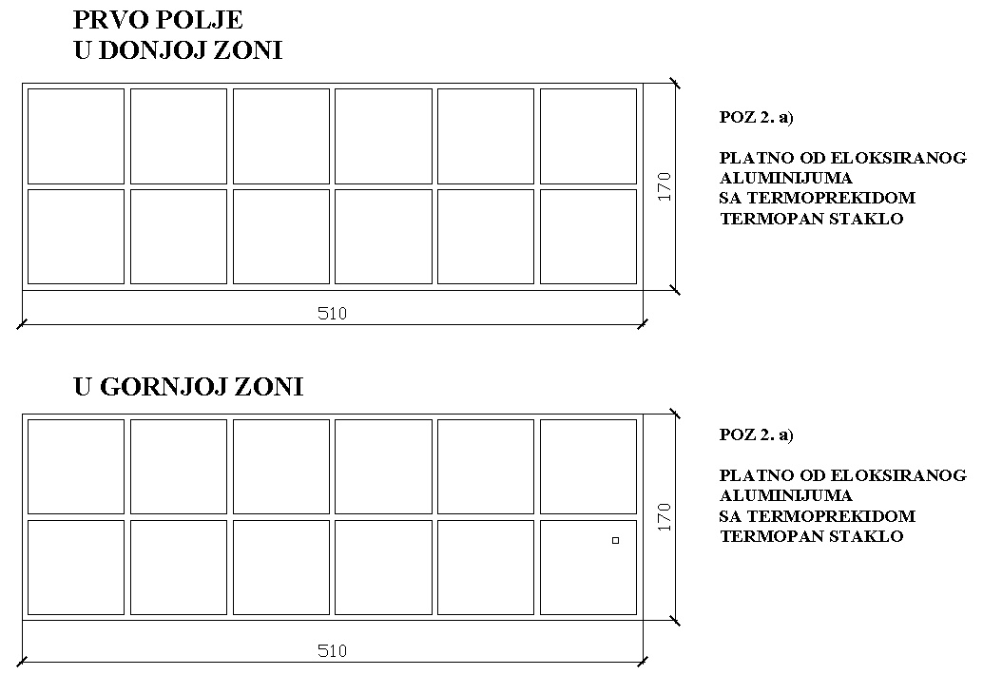

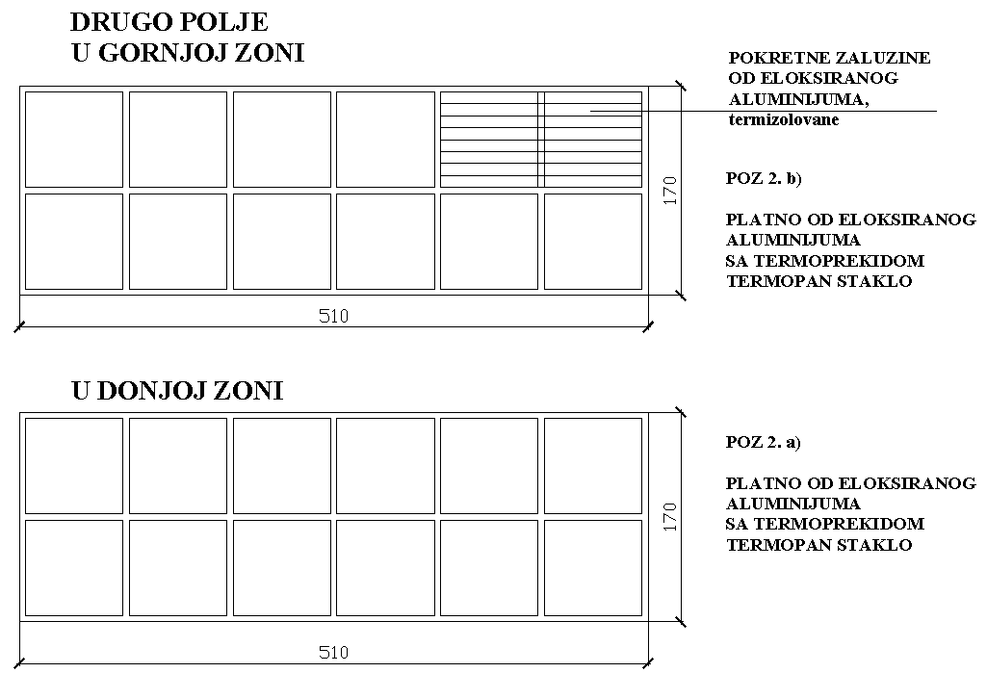
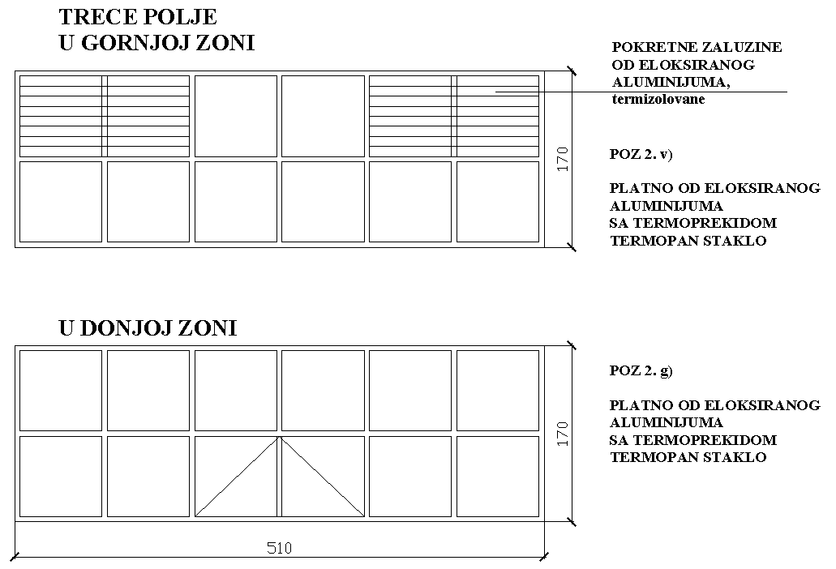

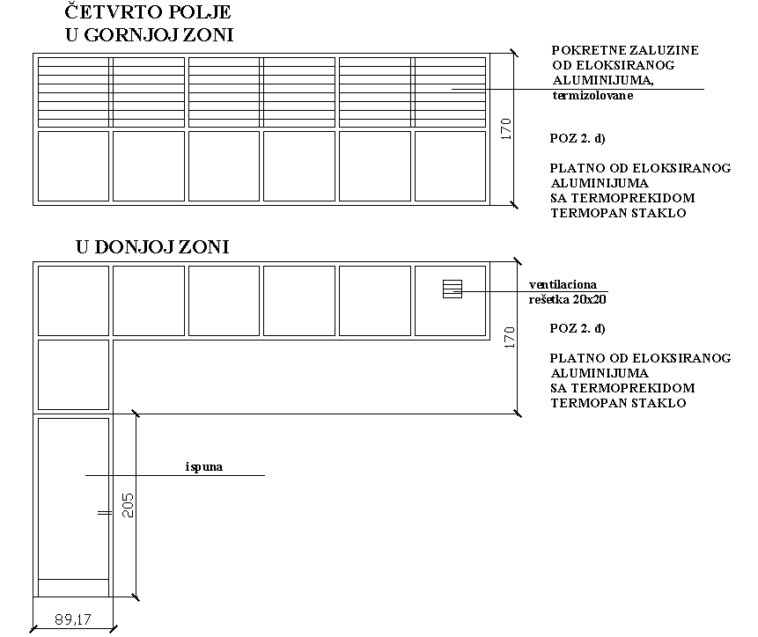

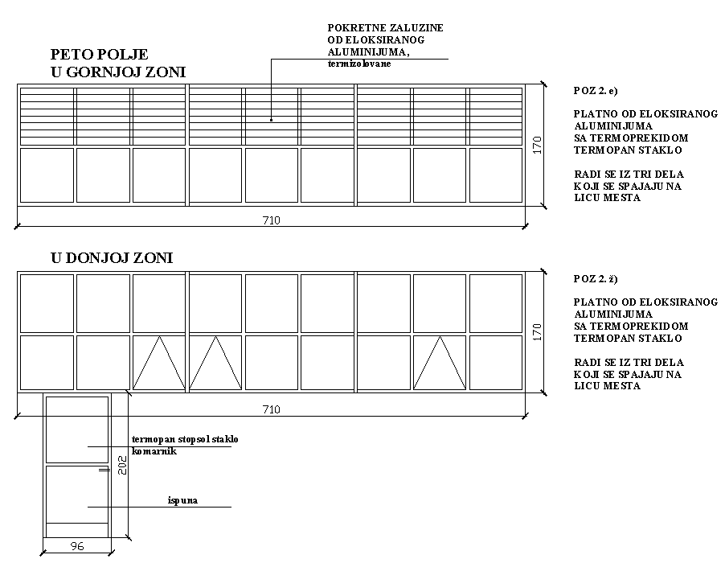

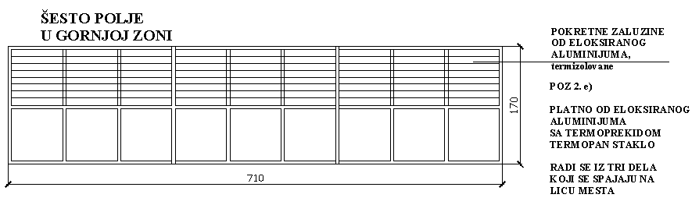

VIII РЕФЕРЕНЦ ЛИСТА НА СЛИЧНИМ ПОСЛОВИМА

________________________________________________________________________________
(назив понуђача)

Р.бр. | Инвеститор/Наручилац | Лице за контакт и број телефона | Број и  датум уговора | Вредност посла без ПДВ-а  (дин.)

НАПОМЕНА:
Навести објекте на којима је извођена врста радова која је истоветна предмету набавке, наручиоце (лица за контакт и телефонске бројеве код наведених наручилаца) и вредност набавки-изведених радова у периоду не дужем од три године пре објављивања позива.
Уз референц листу приложити копије дала окончане ситуације из које се недвосмислено може утврдити вредност посла и потпис надзорног органа, као и копије записника о квалитативном пријему радова и квалитетном извршењу посла у периоду не дужем од 3 године пре објављивања позива. Копије оверити печатом понуђача.

У _____________,
 |  | ЗА ПОНУЂАЧА
(датум)
 |  | (име и презиме овлашћеног лица)
 | (мп) | (потпис овлашћеног лица)

IX ОБРАЗАЦ ИЗЈАВЕ О БРУТО САТНИЦАМА РАДНЕ СНАГЕ

ПОНУЂАЧ

________________________________________________________________________________
(назив понуђача)

даје
ИЗЈАВУ О БРУТО САТНИЦАМА РАДНЕ СНАГЕ

 | ПОНУЂАЧ
Група радника | нето сатница | фактор предузећа | бруто сатница
Група радника | (1) | (2) | (1х2)
НК
(II)

ПК
(III)

КВ
(IV, V и VI)

ВКВ
(VII и VIII)

НАПОМЕНА: У табелу се уносе важеће бруто сатнице радне снаге без ПДВ-а (са фактором предузећа који обухвата све трошкове пословања), са којима понуђач улази у калкулацију цена.

У _____________,
 |  | ЗА ПОНУЂАЧА
(датум)
 |  | (име и презиме овлашћеног лица)
 | (мп) | (потпис овлашћеног лица)

X ИЗЈАВА О ПРИХВАТАЊУ УСЛОВА

________________________________________________________________________________
(назив понуђача)
даје

ИЗЈАВУ

Изјављујемо под пуном материјалном и кривичном одговорношћу да подношењем понуде у потпуности прихватамо све услове из конкурсне документације за услугу оправке браварије на објекту КН-7 (Топлана) у Војној академији у Београду, ЈН бр. 87/2017.

Сагласни смо да ти услови у целини представљају саставни део Уговора, који не може бити контрадикторан овим условима.

НАПОМЕНА: у случају да понуду подноси група понуђача, образац изјаве потписује овлашћени члан групе понуђача

У _____________,
 |  | ЗА ПОНУЂАЧА
(датум)
 |  | (име и презиме овлашћеног лица)
 | (мп) | (потпис овлашћеног лица)

XI ОБРАЗАЦ ИЗЈАВЕ О НЕЗАВИСНОЈ ПОНУДИ

У складу са чланом 26. ЗЈН, ____________________________________________________,
(Назив понуђача)
даје:
ИЗЈАВУ
О НЕЗАВИСНОЈ ПОНУДИ

Под пуном материјалном и кривичном одговорношћу потврђујем да сам понуду у поступку јавне набавке услуге: „Оправка браварије на објекту КН-7 (Топлана) у Војној академији у Београду“, ЈН бр. 87/2017, поднео независно, без договора са другим понуђачима или заинтересованим лицима.

Датум: | М.П. | Потпис понуђача

Напомена: у случају постојања основане сумње у истинитост изјаве о независној понуди, наручилац ће одмах обавестити организацију надлежну за заштиту конкуренције. Организација надлежна за заштиту конкуренције, може понуђачу, односно заинтересованом лицу изрећи меру забране учешћа у поступку јавне набавке ако утврди да је понуђач, односно заинтересовано лице повредило конкуренцију у поступку јавне набавке у смислу закона којим се уређује заштита конкуренције. Мера забране учешћа у поступку јавне набавке може трајати до две године. Повреда конкуренције представља негативну референцу, у смислу члана 82. став 1. тачка 2. ЗЈН.
Уколико понуду подноси група понуђача, Изјава мора бити потписана од стране овлашћеног лица сваког понуђача из групе понуђача и оверена печатом.

XII ОБРАЗАЦ ИЗЈАВЕ О ПОШТОВАЊУ ОБАВЕЗА ИЗ ЧЛ. 75.СТ. 2. ЗАКОНА

У вези члана 75. став 2. Закона о јавним набавкама, као заступник понуђача дајем следећу

ИЗЈАВУ

Понуђач.................................................................... [навести назив понуђача] у поступку јавне набавке услуге на оправци браварије на објекту КН-7 (Топлана) у Војној академији у Београду, ЈН бр. 87/2017, поштовао је обавезе које произлазе из важећих прописа о заштити на раду, запошљавању и условима рада, заштити животне средине и гарантујем да је ималац права интелектуалне својине.

Датум Понуђач

________________ М.П. _____________________________

Напомена: Уколико понуду подноси група понуђача, Изјава мора бити потписана од стране овлашћеног лица сваког понуђача из групе понуђача и оверена печатом.

XIII ОБРАЗАЦ ИЗЈАВЕ О КЉУЧНОМ ТЕХНИЧКОМ ОСОБЉУ

Понуђач.................................................................... [навести назив понуђача] у поступку јавне набавке услуге радова на оправци браварије на објекту КН-7 (Топлана) у Војној академији у Београду, ЈН бр. 87/2017, у вези члана 77. став 2. тачка 2) подтачка (4) ЗЈН, даје

ИЗЈАВУ О КЉУЧНОМ ТЕХНИЧКОМ ОСОБЉУ

које ће бити одговорно за извршење уговора.

 | Р.бр. | Име и презиме лица |  | Број лиценце |  | Понуђач/члан групе/  подизвођач
У _____________,

 |  | ЗА ПОНУЂАЧА
(датум)
 |  | (име и презиме овлашћеног лица)
 | (мп) | (потпис овлашћеног лица)

XIV МЕНИЧНО ПИСМО-ОВЛАШЋЕЊЕ

На основу Закона о меници („Службени лист ФНРЈ“, бр. 104/46, „Службени лист СФРЈ“, бр. 16/65, 54/70, 57/89 у „Службени лист СРЈ“, бр. 46/96 и „Службени лист СЦГ" број 1/2003), Закона о платном промету („Службени лист СРЈ“, бр. 3/02, 5/03 и „Службени гласник РС“, бр. 43/04, 62/06, 111/09 и 31/11) и тачке 1., 2. и 6. Одлуке о облику, садржини и начину коришћења јединствених инструмената платног промета („Службени гласник РС“, бр. 57/04 и 82/04) и Одлуке о начину вршења принудне наплате са рачуна клијента („Службени гласник РС“, бр. 47/11),

ДУЖНИК:_____________________________________________, из _____________________
(назив) (место)
Кога заступа: ___________________________________________

Матични број: ___________________________________________

ПИБ ___________________________________________

Текући рачун: _________________ отворен код пословне банке ____________________

ИЗДАЈЕ:

МЕНИЧНО ПИСМО-ОВЛАШЋЕЊЕ
За корисника бланко-соло меница
КОРИСНИК
(Поверилац) Управа за трезор - Рачуноводствени центар Министарства одбране, Београд, Гардијска бр. 7 (Војна пошта 2977 Београд)

Предајемо вам потписану и оверену, бланко, соло меницу, и ОВЛАШЋУЈЕМО Управу за трезор-Рачуноводствени центар Министарства одбране, Београд, Гардијска бр. 7, да: предату меницу број______________________________ може попунити на износе од по 10% (десет посто) вредности понуде, по основу вршења услуге на: Оправка браварије на објекту КН-7 (Топлана) у Војној академији у Београду, у случају одустајања од понуде, коју је поднео, а комисија огласила усвојеном, односно, уколико изабрани понуђач не изврши отклањање примедби у гарантном року као инструмент финансијског обезбеђења реализације уговора.
ОВЛАШЋУЈЕМО Управу за трезор-Рачуноводствени центар Министарства одбране, Београд, Гардијска бр. 7 (у име Војне поште 2977 Београд), да у складу са одредбама достављене понуде и уговора, за наплату доспелих хартија од вредности-меница, безусловно и неопозиво, без протеста и трошкова, вансудски, иницира наплату-издавањем налога за исплату на терет Дужника код банке, а у корист рачуна Управе за трезор-Рачуноводствени центар Министарства одбране, Београд, Гардијска бр. 7 (у име Војне поште 2977 Београд).
Меница је важећа и у случају да у току трајања предметног уговора дође до промена лица овлашћених за заступање правног лица, лица овлашћених за располагање средствима са рачуна Дужника, промена печата, статусних промена код Дужника, оснивања нових правних субјеката од стране Дужника и других промена од значаја за правни промет.

Место и датум издавања овлашћења: ДУЖНИК-ИЗДАВАЛАЦ МЕНИЦЕ

У _________________, дана __.__.2017. год. ________________________________
(потпис и печат)

Напомена: Овлашћење се израђује и доставља у два оригинална примерка.

XV

МОДЕЛ УГОВОРА

ЗАКЉУЧЕН ИЗМЕЂУ:

- РЕПУБЛИКЕ СРБИЈЕ - MИНИСТАРСТВА ОДБРАНЕ – ВОЈНЕ ПОШТЕ 2977 БЕОГРАД
Адреса: Генерала Павла Јуришића Штурма бр. 33, 11000 Београд
Матични број: 07093608
ПИБ: 102116082
Број рачуна: 840-1620-21, Трезор Министарства финансија Републике Србије,
Телефон/факс: 011/2064-548; 011/3006-300
кога заступа начелник генерал-мајор Горан Зековић
(у даљем тексту: Наручилац)

и

  - (ПОНУЂАЧА) _________________________ из _____________________, Ул.___________________________, кога заступа директор __________________________, као извршиоца (у даљем тексту уговора: Извршилац), матични број __________________, ПИБ _____________________, текући рачун: _____________________

2.2.(ГРУПЕ ПОНУЂАЧА)
__________________________________________________ из _____________________, Ул.___________________________, кога заступа директор __________________________, као водећег члана групе, матични број __________________, ПИБ _____________________, текући рачун: _____________________

__________________________________________________ из _____________________, Ул.___________________________, кога заступа директор __________________________, као члана групе извршиоца, матични број __________________, ПИБ _____________________, текући рачун: _____________________

као извршиоца (у даљем тексту уговора: Извршилац).

2.3.(ПОНУЂАЧА СА ПОДИЗВОЂАЧЕМ)
__________________________________________________ из _____________________, Ул.___________________________, кога заступа директор __________________________, матични број __________________, ПИБ _____________________, текући рачун: _____________________
као извршиоца, (у даљем тексту уговора: Извршилац) са подизвођачем:
__________________________________________________ из _____________________, Ул.___________________________, кога заступа директор __________________________, матични број __________________, ПИБ _____________________, текући рачун: _____________________

ОСНОВ УГОВОРА: - ЈН број 87/2017
- број и датум Одлуке о додели уговора:
- понуда изабраног понуђача бр. ______ од ________________

ПРЕДМЕТ УГОВОРА: ОПРАВКА БРАВАРИЈЕ НА ОБЈЕКТУ КН-7 (ТОПЛАНА) У ВОЈНОЈ АКАДЕМИЈИ У БЕОГРАДУ

Члан 1.
Конкурсном документацијом за ЈН бр. 87/2017 – „Оправка браварије на објекту КН-7 (Топлана) у Војној академији у Београду“, дефинисани су услови ЈН и дата је спецификација радова за које наручилац уступа а извођач прима да изведе наведене радове у свему према опису и јединачним ценама из понуде извођача радова заведене код извођача под бр: ______ од ___.__.2017. године и код наручиоца под бр: 241-__ од __.__.2017, а која је саставни део овог уговора.

ЦЕНА
Члан 2.
Извођач се обавезује да комплетне радове наведене у члану 1. овог уговора изврши по цени у укупном износу од ____________________________________ динара без ПДВ-а, односно ________________________________________________________________ динара са ПДВ (и словима ____________________________________динара), са урачунатим порезом на додату вредност од 20% (_______________________ динара).
Уговорене јединичне цене по позицијама радова, као и укупна цена радова обухватају и трошкове употребе ручног алата, ручног електро алата, вертикални транспорт материјала, помоћну скелу као и сва средства и опрему за рад, добит, трошкове ангажовања радне снаге, таксе, сва испитивања и остале трошкове који су везани за квалитативни преглед и примопредају радова.
Јединичне цене за предметну набавку се уговарају у фиксном износу, коначне су и не могу се мењати до потпуне реализације Уговора.
Укупна уговорена вредност за предметне радове не може прећи уговорени износ из става 1. овог члана, осим у случају члана 3. овог Уговора.
Наручилац и Извођач уговарају извршење радова по јединици мере из Понуде, па се обавезују да коначну вредност радова утврде по завршетку радова, путем коначног обрачуна радова, а на основу стварно изведених количина, оверених од стране надзорних органа у грађевинској књизи и јединичних цена из понуде која је саставни део овог Уговора.
Цена одређена у укупном износу обухвата и вредност непредвиђених радова за које је извођач у време закључења уговора знао или је морао знати да се морају извести.

ОДСТУПАЊЕ ОД УГОВОРЕНИХ КОЛИЧИНА РАДОВА

Члан 3.
У случају да се укаже потреба за извођењем вишкова радова, Стручни надзор (надзорни орган), не може дати налог за њихово извођење без претходне писане сагласности одговорног лица Наручиоца.
Евентуални вишкови радова могу максимално износити 10% од укупне првобитно уговорене количине радова.
Извођач се обавезује да вишкове радова који превазилазе уговорене количине у вредности не већој од 10%, изведе по уговореним јединичним ценама, уз писану сагласност одговорног лица Наручиоца и након закључења Анекса уговора. Извођач је обавезан да одмах по утврђивању потребе за извођењем увећаних количина радова, достави Наручиоцу преглед вишкова и мањкова, са уговореним јединичним ценама. Надзорни орган је у обавези да провери основаност истог, описе позиција и количине и достави мишљење са детаљним образложењем одговорном лицу Наручиоца на усвајање, најкасније у року од 10 дана од дана пријема прегледа.
По прихватању прегледа вишкова и мањкова радова од стране Наручиоца, са Извођачем ће се закључити анекс овог уговора.
Објективне околности услед којих могу настати вишкови радова искључиво представљају потребу утврђену на лицу места за извођењем тих радова чије количине превазилазе уговорене количине радова. У том случају Наручилац ће поступити у складу са одредбом члана 115. Закона о јавним набавкама.
Коначни преглед изведених радова са вишковима и мањковима, Извођач доставља на основу потписане и оверене грађевинске књиге, с тим да тако утврђена вредност свих изведених радова не може бити већа од уговорене вредности по основном уговору и анексима уговора.
Вишкови радова који су изведени без претходно прибављене писане сагласности одговорног лица Наручиоца неће бити прихваћени, без обзира да ли су признати од стране стручног надзора.

Члан 4.
Накнадни радови су радови који нису уговорени и нису нужни за испуњење овог Уговора. Фактички обављени накнадни радови су правно неважећи.

ПЛАЋАЊЕ

Члан 5.
Изведени радови, исплаћиваће се путем привремених и окончане ситуације, а према количинама стварно изведених радова у оквиру укупне уговорене вредности изражене у члану 2. овог Уговора, који морају бити евидентирани и оверени у грађевинској књизи према уговореним јединичним ценама.
Наручилац је дужан да примљену и неоспорену ситуацију која је у оквиру укупне уговорене вредности изражене у члану 2. овог Уговора, исплати у року од 30 дана од дана овере од стране надзорног органа.
Плаћање евентуалних вишкови радова, у складу са чланом 3. овог Уговора, дефинисаће се анексом уговора.

Члан 6.
Уколико надзорни орган има примедби на привремену ситуацију, наручилац може одбити исплату исте само у висини вредности радова на које је стављена примедба док се неоспорни део има исплатити у року предвиђеном члану 5. овог Уговора.

РОКОВИ

Члан 7.
Извођач се обавезује да ће радове из члана 1. овог уговора извести у року од ___ (__________) дана (не дужи од 60 дана), рачунајући почетак радова од дана увођења извођача у посао по грађевинском дневнику.
Радови се морају почети у року од 8 дана од дана обостраног потписивања уговора, или накод добијања одобрења из члана 8. овог уговора.

Члан 8.
Извођач се обавезује да наручиоцу достави на одобрење списак лица која ће радити на предметним радовима, а са следећим подацима: презиме, очево име, име, датум, место и општина рођења, улица и број где сада живи (место, општина и република), матични број, број личне карте и место издавања исте.
Стране држављане не запошљавати и не доводити на објекте.

ПРОДУЖЕЊЕ РОКА

Члан 9.
Извођач је дужан да најмање 5 (пет) дана пре рока завршетка радова тражи (уколико је то неопходно) продужење рока завршетка радова, а са потребним образложењем. Уколико то не учини нема право на измену рока без обзира на узрок закашњења радова.
Уколико наручилац својим поступком изазове закашњење радова, извођач има право на продужење рока завршетка радова, с тим да то продужење одмах писмено захтева.
Уговорени рок из члана 7. став 1. може се продужити уколико у току извођења радова наступе промењене околности и то :
- природни догађаји (пожар, поплава,земљотрес),
- мере предвиђене актима надлежних органа,
- непредвиђени и накнадни радови за које у време закључења Уговора Извођач није знао, нити је могао знати да се морају извести,
- кашњење у извођењу других радова чије извођење није обавеза Извођача, а који су у међусобној зависности са предметним радовима.
- друге околности које могу да утичу на ток извођења радова.
Наступање и трајање околности због којих је Извођач био спречен да изведе предметне радове у уговореном року, уписују се у грађевински дневник.

НАДЗОРНИ ОРГАН И РУКОВОДИЛАЦ РАДОВА

Члан 10.
Наручилац за свог надзорног органа одређује:
___________________________________________ за грађевинско занатске радове,
___________________________________________ за машинске радове.

Извођач радова на градилишту за руководиоца радова одређује _________________________.
Надзорни орган ће вршити стручни надзор над предметним радовима из члана 1. овог Уговора и на тај начин контролисати квалитет и ток реализације предметних радова. Налази надзорног органа уписују се у грађевински дневник. Надзорни орган није овлашћен да у име Наручиоца преузима било какве нове уговорне и финансијске обавезе, ван наведених овим Уговором.
Извођач је дужан да поступи по примедбама и захтевима Наручиоца, уколико су у складу са уговорном документацијом.
Одговорни руководиоц радова је дужан да буде присутан на градилишту за време извођења радова.

Члан 11.
Извођач је дужан да на градилишту води грађевински дневник и грађевинску књигу. У грађевинску књигу, уносе се сви графички и нумерички подаци (доказнице мера) о стварно извршеним количинама радова. Ова књига служи као документ за обрачун радова. Овлашћени представници Инвеститора (надзорни орган) и Извршиоца (руководилац радова) потписују сваку страницу грађевинске књиге и сваки лист изведених нацрта. Извођач је дужан да прибави атесте за све материјале и уређаје, који се по важећим прописима морају испитати.

Члан 12.
Извођач је дужан омогућити Наручиоцу сталан надзор над радовима и контролу количине и квалитета употребљеног материјала.

УРЕЂЕЊЕ РАДИЛИШТА

Члан 13.
По завршеним радовима, извођач је дужан да са градилишта повуче своје раднике, уклони преостали материјал, опрему и средства за рад, као и привремене објекте које је саградио и очисти објекат и градилиште. Све трошкове настале у вези са радовима из овог става сноси извођач.
За сва оштећења настала приликом вршења радова, Извођач је у обавези да их отклони о свом трошку.

ПРИЈЕМ ИЗВЕДЕНИХ РАДОВА

Члан 14.
Квалитативни пријем и коначни обрачун изведених радова извршиће се између представника које одреди наручилац и извођач, уз обавезно присуство надзорног органа и руководиоца радова, у року који одреди наручилац, с тим да свака уговорна страна сноси своје трошкове.

Члан 15.
Комисија за квалитативни пријем може у случају констатације да радови нису изведени савесно и квалитетно одбити вредност неквалитетно изведених радова или временски задржати део новчаних средстава на име исплате конкретне ситуације као гаранцију за отклањање констатованих недостатака, одређујући извођачу рок за отклањање недостатака.

Члан 16.
Уколико извођач не би отклонио констатоване недостатке у датом року, наручилац има право да, без обавештавања и сагласности извођача, недостатке отклони путем другог извођача, с тим да је први извођач обавезан да плати накнаду штете и евентуална поскупљења која би настала око довршења, поред трошкова за отклањање недостатака.

Члан 17.
Уколико извођач не отклони констатоване недостатке у датом року, губи право на задржани део новчаних средстава.

УГОВОРНА КАЗНА

Члан 18.
Извођач ће за сваки дан закашњења платити уговорну казну од 2%о (два промила) на укупан износ свих радова по овом уговору. С тим што укупан износ уговорне казне не може бити већи од 5% од укупне вредности изведених радова по овом Уговору.

Члан 19.
Ако је штета настала услед закашњења радова већа од износа уговорне казне, наручилац може тражити поред уговорне казне и одговарајућу накнаду штете.

Члан 20.
Наручилац има право да наплати уговорну казну без обавезе предходног јављања извођачу да задржава права и то приликом коначног обрачуна изведених радова.

ГАРАНТНИ РОК

Члан 21.
Извођач гарантује за изведене радове у року од 2 (две) године. Извођач се обавезује да на дан извршене примопредаје записнички преда гарантне листове за уређаје и опрему уграђене у објекту.
Извођач је дужан да за време гарантног рока, а на позив инвеститора у року од 2 (два) дана, о свом трошку отклони све недостатке који настану на објекту услед лошег рада или неквалитетног материјала.

МЕРЕ БЕЗБЕДНОСТИ

Члан 22.
Извођач радова се обавезује да чува Војну тајну, при томе нарочито се има у виду: назив објекта, намена и капацитет, ужа локација, као и сва друга сазнања која се могу стећи на објекту или у контакту са појединим лицима.
Извођач се обавезује да примљене пројекте и осталу документацију неће давати на увид и употребу лицима ван војног састава, а ни лицима у његовом саставу, која немају за то потребу.
Извођач је обавезан да забрани приступ на објекте свим лицима ван састава свог предузећа и одговарајућих представника инвеститора, корисника и Војне поште, без посебног овлашћења инвеститора.

Члан 23.
Извођач се обавезује да помоћне радове, које није у стању да сам изведе, неће уступати другим извођачима без предходног одобрења инвеститора.

Члан 24.
Извођач је дужан да приликом извођења радова примењује мере за безбедан и здрав рад у складу са Законом о безбедности и здрављу на раду ("Сл. гласник РС", бр.101/05 и 91/15) и Правилником о заштити на раду при извођењу грађевинских радова ("Сл. гласник РС", бр.53/97).
Извођач је дужан да за време извршења радова из члана 1. овог Уговора, спроводи мере заштите на раду у свему према елаборату ЗНР који се доставља Наручиоцу пре почетка извршења радова.
Извођач је обавезан да са заштитом на раду упозна ангажовано људство и обезбеди прописну ХТЗ опрему.
Извођач се обавезује да предметним елаборатом предвиди обавезно присуство-дежурство лица са одговарајућим сертификатом за ПП заштиту за сво време вршења радова који угрожавају ПП безбедност објекта.
Извођач је дужан да на градилишту предузима мере ради обезбеђења сигурности објекта и радова, опреме, уређаја и инсталација, радника, пролазника, саобраћаја, суседних објеката и околине.
Ако на истом градилишту радове изводи више извођача, сваки извођач предузима мере заштите и обезбеђује сигурност радова које он изводи.
Трошкове израде Елабората и спровођења мера безбедности и здравља сноси извођач који те мере предузима.

КВАЛИТЕТ РАДОВА И МАТЕРИЈАЛА

Члан 25.
Извођач је дужан да, сагласно правилима струке, испита правилност техничких решења у техничкој документацији и да наручиоца упозори на грешке које примети.

Члан 26.
Извођач је дужан да у објекат уграђује материјал и опрему који одговарају прописима или уговореном квалитету. Ако је потребно извођач је дужан да изврши одговарајуће испитивање материјала.
Ако методи испитивања материјала нису одређени техничком документацијом или прописима, одређује их произвођач. Трошкове испитивања материјала сноси извођач.

СНОШЕЊЕ РИЗИКА

Члан 26.
До примопредаје изведених радова, ризик случајне пропасти и оштећења радова, материјала и опреме сноси извођач.

РЕШАВАЊЕ СПОРОВА

Члан 28.
До раскида уговора између извођача и наручиоца може доћи из објективних разлога, када наручилац због недостатка финансијских средстава за довршење радова, може радове конзервирати и исплатити извођачу стварно изведене радове, које ће утврдити комисијским путем између представника наручиоца и извођача радова.
До раскида уговора може доћи и кад извођач радова не изврши радове у уговореном року и ако динамиком извршења радова не показује да ће уговорени посао завршити за време које је прихватљиво наручиоцу или ако не извршава радове према својим обавезама из уговора. Наручилац има право да раскине уговор и наплати меницу добијену од стране извођача као гаранцију за испуњење обавеза извођача по Уговору.

Члан 29.
Спорови који настану у току извођења радова решаваће се споразумно, између уговорних страна, а у случају неспоразума спор ће се решавати пред Привредним судом у Београду.

Члан 30.
Уговор је израђен у 6 (шест) једнообразних примерака, од којих се 2 (два) примерка достављају извођачу док 4 (четири) примерка задржава инвеститор.
Уговор ступа на снагу када га потпишу и овере обе уговорне стране.

ЗА ИЗВРШИОЦА ЗА НАРУЧИОЦА
Директор Начелник
генерал-мајор

__________________ _______________________
(име и презиме и печат) Горан Зековић

Напомена:
Модел уговора треба да буде попуњен, парафиран и оверен од стране понуђача на свакој страни;
Уколико је понуда са подизвођачем модел уговора попуњава, парафира и оверава понуђач;
Уколико је понуда групе понуђача модел уговора парафирају и оверавају сви чланови групе понуђача.

XVI ОБРАЗАЦ ПОТВРДЕ О ОБИЛАСКУ ЛОКАЦИЈЕ

Дана ___________________.2017. године, од стране предузећа ___________________ ________________ из _________________________ извршен је обилазак објекта ради учествовања у отвореном поступку јавне набавке услуге:

„ОПРАВКА БРАВАРИЈЕ НА ОБЈЕКТУ КН-7 (ТОПЛАНА) У ВОЈНОЈ АКАДЕМИЈИ У БЕОГРАДУ“, ЈН бр. 87/2017

по позиву за достављање понуда који је Војна пошта 2977 Београд објавила на Порталу јавних набавки ___________.2017. године.

Обилазак локације су извршили овлашћени представници понуђача:

____________________________________________

____________________________________________

____________________________________________

____________________________________________

____________________________________________

____________________________________________

представник Наручиоца

_____________________________________

НАПОМЕНА: Ова потврда се прилаже уз понуду.

